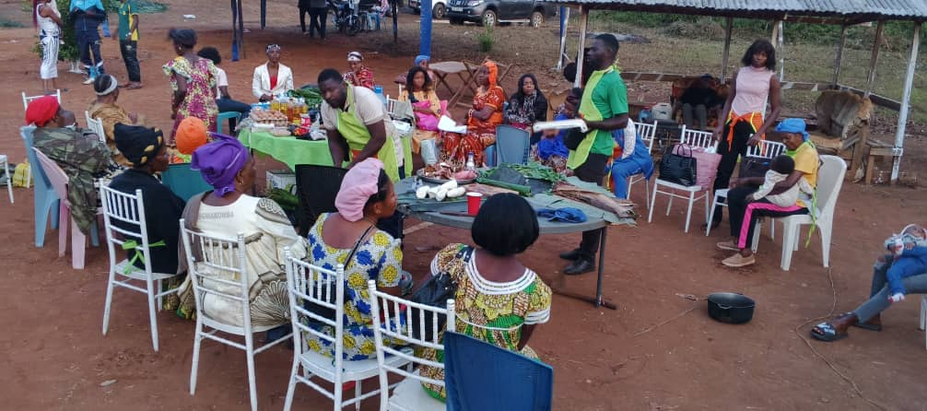
RAPPORT DE PARTICIPATIONCONGRES DU COMITE DE DEVELOPPEMENT DE BIBOA (CODEBI), VILLAGE MESA'A du 21 au 22 DECEMBRE 2025

FICHE SYNTHÉTIQUE DE L'ACTIVITÉ

Période | Du 21 au 22 décembre 2025
Lieu | Village Mesa'a, Région du Centre Département de la Haute Sanaga, Arrondissement de Nanga Eboko , Cameroun
Organisateur | Comité de Développement de Biboa (CODEBI)
Représenté par | Réseau des Acteurs du Développement Durable (RADD)
Thématique centrale | Valorisation intégrale du manioc et développement économique local
Public cible | Femmes, jeunes filles et hommes de la communauté
Rédacteur du rapport | Zaacharie Hervé YENE

- CONTEXTE ET JUSTIFICATION
Le Réseau des Acteurs du Développement Durable (RADD), ancré dans ses missions de promotion de l'agro6écologie, de la souveraineté alimentaire et de l'autonomisation des communautés rurales en Afrique centrale, a répondu favorablement à l'invitation du Comité de Développement de Biboa (CODEBI) à participer à son congrès, tenu au village Mesa'a les 21 et 22 décembre 2025.
Le congrès s'inscrivait dans une dynamique de valorisation des ressources agropastorales locales, avec pour culture pivot le manioc (Manihot esculenta), principale denrée alimentaire de base dans la localité et dans une large partie du bassin du Congo. Cette plante, cultivée principalement par les femmes, représente un vecteur stratégique de souveraineté alimentaire, de résilience climatique et de développement économique endogène.
L'initiative portée par la promotrice du CODEBI visait à renforcer les capacités des populations locales, en particulier des femmes et des jeunes, sur les opportunités économiques et nutritionnelles offertes par la transformation du manioc, tout en ancrant cette dynamique dans une logique agro-écologique cohérente avec les valeurs du RADD.
- OBJECTIFS

2.1. Objectif général
Contribuer à l'autonomisation économique et alimentaire des populations de Mesa'a à travers la valorisation intégrale et agroécologique du manioc, en renforçant les capacités de transformation, de diversification et de commercialisation des produits dérivés.

2.2. Objectifs spécifiques
- Sensibiliser les femmes, les jeunes filles et les hommes sur le potentiel économique, nutritionnel et environnemental du manioc ;
- Former les participant.e.s aux techniques de transformation artisanale et semi-industrielle du manioc ;
- Promouvoir la diversification alimentaire à base de produits dérivés du manioc, incluant tubercules, feuilles et tiges ;
- Encourager l'adoption de pratiques agro-écologiques dans la production du manioc (bio-intrants, conservation des sols, diversité variétale) ;
- Stimuler la création ou le renforcement d'Activités Génératrices de Revenus (AGR) au sein des ménages ;
- Documenter et valoriser les savoirs locaux relatifs au manioc dans une perspective de capitalisation.
- DEROULEMENT DE L4ACTIVITE
Le congrès s'est articulé en deux phases complémentaires et progressives sur les deux journées.

3.1. Phase théorique et de sensibilisation (Jour 1 – matin)
Cette phase a consisté en des échanges interactifs et participatifs avec les membres de la communauté, mobilisés en nombre. Le RADD a animé des séquences de sensibilisation portant sur les thématiques suivantes :

- L'importance du manioc dans la sécurité alimentaire locale, nationale et régionale ;
- Les opportunités économiques liées à sa transformation artisanale et à valeur ajoutée ;
- La chaîne de valeur du manioc, de la production agricole à la commercialisation des produits transformés ;
- Les pratiques agro-écologiques favorisant une production durable : utilisation de bio-intrants, conservation des sols et la préservation de la diversité variétale paysanne ;
- L'approche « zéro déchet » dans la valorisation intégrale de la plante (tubercules, feuilles, tiges, épluchures).
Une méthodologie inclusive et participative a été adoptée, plaçant les femmes au cœur des échanges, en tant que piliers reconnus de l'alimentation familiale et principales productrices de manioc dans la localité. Des témoignages de femmes entrepreneures locales ont été sollicités afin d'illustrer concrètement les possibilités offertes.
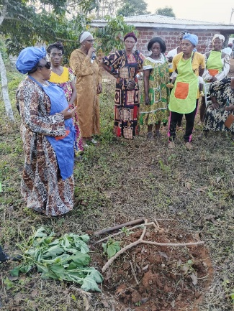
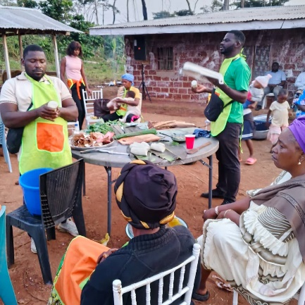

3.2. Phase pratique – Transformation et valorisation du manioc (Jours 1-2)
Cette phase, à forte valeur pédagogique, a été marquée par des démonstrations pratiques et pleinement participatives. Les participant.e.s ont été directement impliqué.e.s dans la réalisation de plus de vingt (20) produits dérivés du manioc, couvrant l'intégralité de la plante selon une logique de valorisation intégrale. Le tableau ci-dessous présente l'ensemble des produits réalisés :
Chips de manioc | Crêpes à base de farine de manioc
Farine de manioc | Croquettes de manioc
Gari blanc et Gari jaune | Gâteau de feuilles de manioc
Macédoine de manioc | Feuilles de manioc séchées
Beignets de manioc | Ndolé à base de feuilles séchées
Gaufres de manioc | Gari sauté
Gâteau de manioc | Tisane de petite aubergine au manioc
Nkonda | Etc.
Les travaux pratiques ont couvert la transformation des racines (tubercules), des feuilles et des tiges, démontrant ainsi le potentiel intégral du manioc dans une logique de zéro déchet et d'économie circulaire locale. La valorisation des sous-produits (épluchures comme intrants organiques, eau de trempage) a également été abordée.

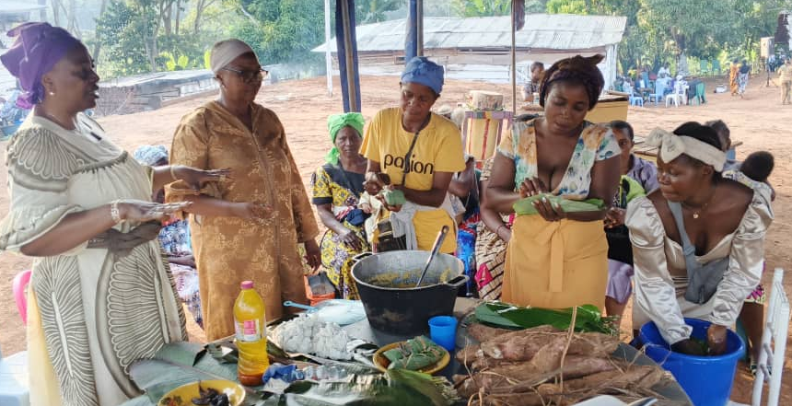
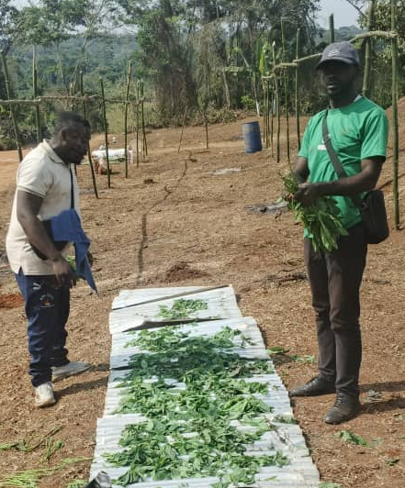

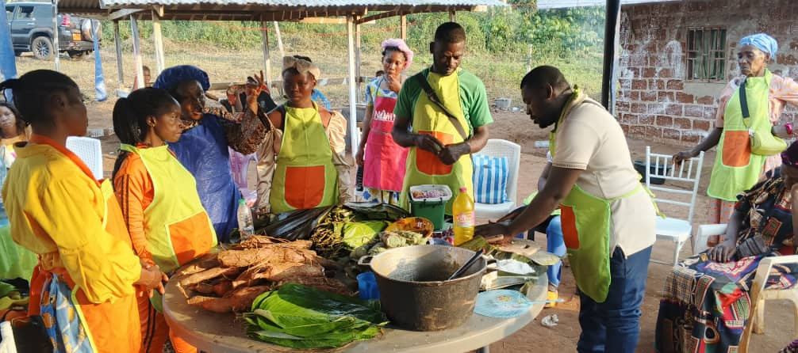
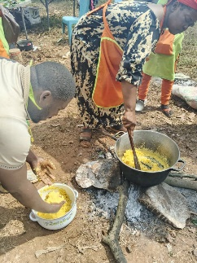

- RESULTATS
En dehors de la forte mobilisation qu’a connue le congrès, plusieurs résultats qualitatifs méritent d'être soulignés :
- Renforcement significatif des capacités de transformation de l'ensemble des participan t.e.s présent.e.s ;
- Prise de conscience accrue et documentée sur les opportunités économiques offertes par la culture du manioc ;
- Acquisition de compétences pratiques directement transférables et économiquement exploitables ;
- Expression d'un engagement collectif des femmes à initier ou renforcer des Activités Génératrices de Revenus à partir des techniques acquises ;
- Promotion concrète de l'agro-écologie comme modèle de production durable et rentable ;
- Valorisation et documentation des savoirs locaux combinés aux innovations techniques apportées par le RADD.

- EXPOSITION DES PRODUITS TRANSFORMES
Le second jour du congrès a été consacré à une exposition publique de l'ensemble des produits transformés issus des travaux pratiques. Cette vitrine a constitué un moment fort de l'événement, permettant de rendre tangible et visible la richesse du potentiel du manioc.
Les produits exposés ont suscité un vif intérêt, une grande admiration et des expressions d'encouragement de la part des visiteurs, parmi lesquels figuraient de hauts responsables de l'administration camerounaise, venus honorer de leur présence cet événement communautaire. La qualité et la diversité des réalisations ont été unanimement saluées, témoignant de la pertinence de l'approche pédagogique adoptée et de la capacité des communautés rurales à innover à partir de leurs ressources endogènes.
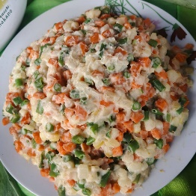

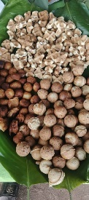
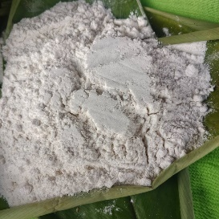
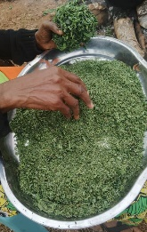
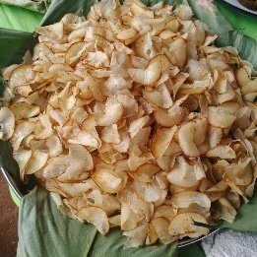
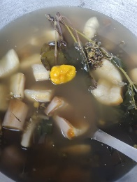
La présence de ces représentants institutionnels constitue en outre une opportunité de plaidoyer pour l'intégration de ce type d'initiatives dans les politiques locales et régionales de développement agricole et d'autonomisation économique des femmes.
Macédoine de manioc
Beignets de manioc
Farine de manioc
Goffres de manioc
Feuiiles de manioc séchées
Chips de manioc
Mendim me zong

- IMPACTS PORTEES PAR L’ACTIVITE
La participation du RADD au congrès du CODEBI à Mesa'a a généré des impacts à plusieurs niveaux :

6.1. Impact économique
- Démonstration concrète qu'il est possible de créer des sources de revenus durables et diversifiées à partir de ressources locales accessibles à tous les ménages ;
- Renforcement de l'entrepreneuriat rural, en particulier chez les femmes et les jeunes, à travers la maîtrise de techniques de transformation à valeur ajoutée ;
- Stimulation de l'économie locale par la création potentielle de micro-entreprises de transformation agroalimentaire.

6.2. Impact alimentaire et nutritionnel
- Diversification des modes de consommation du manioc et amélioration de l'équilibre nutritionnel des ménages ;
- Réduction du gaspillage alimentaire grâce à une approche de valorisation intégrale de la plante ;
- Renforcement de l'autonomie et de la résilience alimentaire des ménages face aux fluctuations des marchés.

6.3. Impact social et genre
- Reconnaissance et valorisation du rôle central des femmes dans la chaîne alimentaire locale ;
- Renforcement de la cohésion communautaire autour d'une ressource partagée ;
- Contribution à la réduction des inégalités de genre par l'accès équitable aux formations et aux opportunités économiques.

6.4. Impact environnemental
- Promotion de pratiques agro-écologiques réduisant la dépendance aux intrants chimiques ;
- Valorisation de l'économie circulaire à travers l'approche zéro déchet appliquée au manioc ;
- Contribution à la conservation de la biodiversité cultivée par la valorisation des variétés locales.

- DIFFICULTES RENCONTREES ET ENSEIGNEMENTS
Le bon déroulement de l'activité n'a pas occulté certaines contraintes dont la prise en compte conditionnera l'efficacité des prochaines interventions :
- Insuffisance d'équipements de transformation adaptés : l'absence ou la vétusté de certains équipements (mandolines, râpes mécaniques, presses hydrauliques, séchoirs solaires etc.) a ralenti certaines démonstrations et limité le volume de produits réalisables ;
- Contraintes logistiques liées à la mobilisation des intrants : l'approvisionnement en ingrédients complémentaires a nécessité une organisation préalable qui mériterait d'être mieux planifiée lors des prochaines sessions ;
- Temps limité pour l'approfondissement de certaines techniques : la densité du programme n'a pas permis de couvrir en profondeur toutes les étapes de certains procédés (notamment la fermentation contrôlée pour le gari et la standardisation des recettes) ;
- Absence de module de formation en gestion financière : les bénéficiaires ont exprimé le besoin d'un accompagnement complémentaire sur la gestion d'une micro-entreprise, la fixation des prix et la tenue d'une comptabilité simplifiée.

- RECOMMANDATIONS
Sur la base des observations et des enseignements tirés de cette activité, le RADD formule les recommandations suivantes, à l'attention du CODEBI, des partenaires institutionnels et des autorités compétentes :
N° | Domaine | Recommandation détaillée
1 | Accès aux équipements | Faciliter l'acquisition collective d'équipements de transformation (mandolines, râpes mécaniques, presses, séchoirs etc) via des mécanismes de crédit solidaire ou de subvention.
2 | Structuration en coopératives | Accompagner les bénéficiaires dans la création de groupements formalisés (GIC, coopératives) pour renforcer leur capacité de négociation et d'accès aux marchés.
3 | Développement des circuits de commercialisation | Identifier et développer des débouchés locaux, régionaux et urbains pour les produits dérivés du manioc issus des formations.
4 | Intégration agroécologique | Promouvoir l'utilisation systématique de bio-intrants et la conservation de la diversité variétale du manioc dans les pratiques des producteurs.
5 | Réplication de l'initiative | Planifier des sessions similaires dans d'autres localités du réseau RADD, en capitalisant sur les supports pédagogiques développés à Mesa'a.
7 | Plaidoyer institutionnel | Mobiliser le soutien des autorités administratives (présentes lors de l'exposition) pour inscrire ces initiatives dans les plans locaux de développement.

CONCLUSION
La participation du RADD au congrès du CODEBI à Mesa'a s'est avérée une mission d'une grande richesse, tant sur le plan pédagogique que communautaire et institutionnel. Elle a permis de démontrer, avec des preuves concrètes et participatives, que la valorisation du manioc constitue un levier stratégique majeur pour le développement local durable, l'autonomisation économique des femmes et des jeunes, et la promotion d'une agriculture paysanne résiliente.
Le succès de cette initiative attesté par la qualité des productions réalisées, l'enthousiasme des participant.e.s et la présence de hauts responsables administratifs – est porteur d'un message fort : les communautés rurales d'Afrique centrale disposent des ressources, des savoirs et de la capacité d'innovation nécessaires pour construire leur propre développement, à condition d'être accompagnées de manière durable et respectueuse de leurs réalités.
Le RADD réaffirme sa disponibilité à poursuivre et intensifier ce type d'initiatives, à les dupliquer dans d'autres localités qui le solliciterait pour les mêmes causes. Une capitalisation documentaire de cette expérience sera réalisée afin d'alimenter les outils méthodologiques du réseau.

